# 常用的代码

## 双重检查锁（实现懒加载-应用于单例模式）

### unsafe版

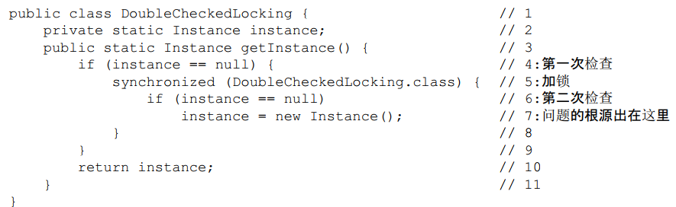

在线程执行到第四行时，代码读取到的instance不为null时，instance引用的对象有可能还没有完成初始化。

### 改进版

1、基于volatile解决：把instance声明为volatile型。需要jdk1.5以上。可实现实例字段（也包括静态字段）延迟初始化。

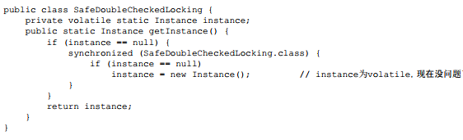

2、基于类初始化解决：可实现静态字段延迟初始化。

